Assignment – 5

# B.Rithwik

# 2303A52330

# Batch – 35

**Question - 1**

from google.colab import drive

drive.mount('/content/drive')

import pandas as pd

import matplotlib.pyplot as plt

from sklearn.preprocessing import MinMaxScaler

from google.colab import drive

data = pd.read_csv('/content/drive/My Drive/SML Dataset/Salary_Data.csv')

X = data[['YearsExperience']]

y = data['Salary']

print(data.head())

print(X.head())

print("\nTarget:\n", y.head())

plt.scatter(X, y, color='blue', alpha=0.5)

plt.xlabel('YearsExperience')

plt.ylabel('Salary')

plt.title('YearsExperience vs Salary')

plt.show()

scaler = MinMaxScaler()

X_normalized = scaler.fit_transform(X)

normalized_features_df = pd.DataFrame(X_normalized, columns=['YearsExperience'])

print("\nNormalized Features:\n", normalized_features_df.head())

**OUTPUT -**

YearsExperience Salary

0 1.1 39343.0

1 1.3 46205.0

2 1.5 37731.0

3 2.0 43525.0

4 2.2 39891.0

Features:

YearsExperience

0 1.1

1 1.3

2 1.5

3 2.0

4 2.2

Target:

0 39343.0

1 46205.0

2 37731.0

3 43525.0

4 39891.0

Name: Salary, dtype: float64

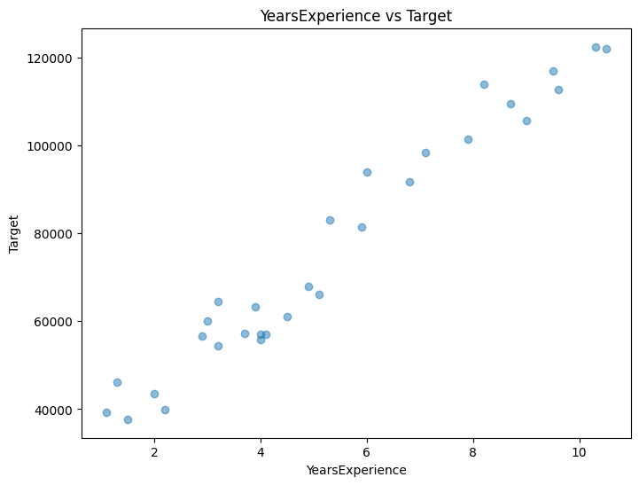

Normalized Features:

YearsExperience

0 0.000000

1 0.021277

2 0.042553

3 0.095745

4 0.117021

**Question – 2**

from google.colab import drive

drive.mount('/content/drive')

import pandas as pd

import matplotlib.pyplot as plt

from sklearn.preprocessing import MinMaxScaler

from google.colab import drive

file_path = '/content/drive/My Drive/SML Dataset/diabetes_data_upload.csv'

data = pd.read_csv(file_path)

X = data.drop('class', axis=1)

y = data['class']

X_encoded = pd.get_dummies(X)

plt.scatter(X_encoded.iloc[:, 0], y, color='red')

plt.xlabel('First Feature')

plt.ylabel('Class (Diabetes Risk)')

plt.title('Feature vs Class')

plt.show()

scaler = MinMaxScaler()

X_normalized = scaler.fit_transform(X_encoded)

print("Normalized features:\n", X_normalized)

**OUTPUT -**

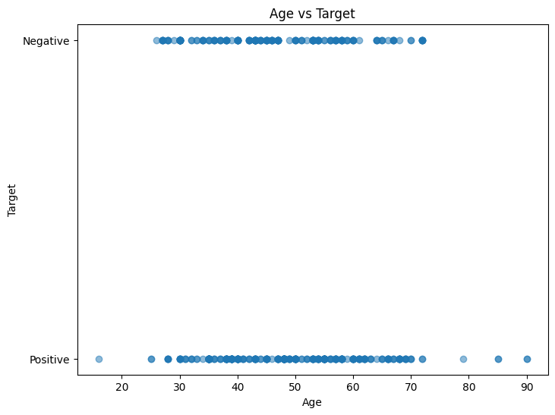

**Age Gender Polyuria Polydipsia sudden weight loss weakness Polyphagia  \**

**0   40   Male       No        Yes                 No      Yes         No**

**1   58   Male       No         No                 No      Yes         No**

**2   41   Male      Yes         No                 No      Yes        Yes**

**3   45   Male       No         No                Yes      Yes        Yes**

**4   60   Male      Yes        Yes                Yes      Yes        Yes**

**Genital thrush visual blurring Itching Irritability delayed healing  \**

**0             No              No     Yes           No             Yes**

**1             No             Yes      No           No              No**

**2             No              No     Yes           No             Yes**

**3            Yes              No     Yes           No             Yes**

**4             No             Yes     Yes          Yes             Yes**

**partial paresis muscle stiffness Alopecia Obesity     class**

**0              No              Yes      Yes     Yes  Positive**

**1             Yes               No      Yes      No  Positive**

**2              No              Yes      Yes      No  Positive**

**3              No               No       No      No  Positive**

**4             Yes              Yes      Yes     Yes  Positive**

**Features:**

**Age Gender Polyuria Polydipsia sudden weight loss weakness Polyphagia  \**

**0   40   Male       No        Yes                 No      Yes         No**

**1   58   Male       No         No                 No      Yes         No**

**2   41   Male      Yes         No                 No      Yes        Yes**

**3   45   Male       No         No                Yes      Yes        Yes**

**4   60   Male      Yes        Yes                Yes      Yes        Yes**

**Genital thrush visual blurring Itching Irritability delayed healing  \**

**0             No              No     Yes           No             Yes**

**1             No             Yes      No           No              No**

**2             No              No     Yes           No             Yes**

**3            Yes              No     Yes           No             Yes**

**4             No             Yes     Yes          Yes             Yes**

**partial paresis muscle stiffness Alopecia Obesity**

**0              No              Yes      Yes     Yes**

**1             Yes               No      Yes      No**

**2              No              Yes      Yes      No**

**3              No               No       No      No**

**4             Yes              Yes      Yes     Yes**

**Target:**

**0    Positive**

**1    Positive**

**2    Positive**

**3    Positive**

**4    Positive**

**Name: class, dtype: object**

